
Для чего ребенку нужны занятия
М У З Ы К О Й

Психологи всего мира считают универсальным способом повышения интеллекта занятия музыкой. Музыкальные занятия стимулируют развитие ряда структур мозга, развивают пространственное мышление у ребёнка, а также активно развивают математические и лингвистические способности. Выдающийся физиолог В.Н.Бехтерев подчёркивал, что музыка оказывает активное влияние и на процессы физического совершенствования ребёнка.
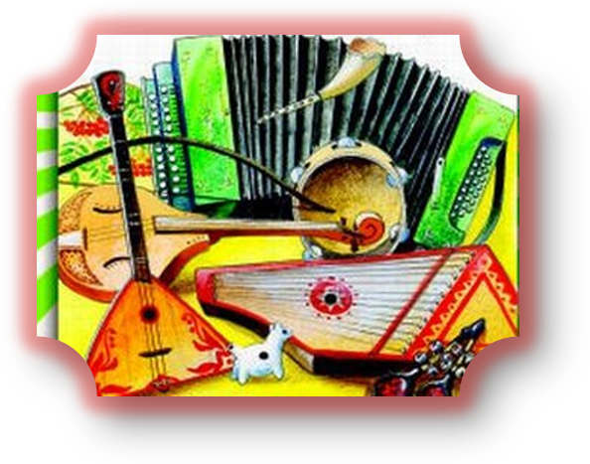
В современном мире, таком сложном, много-образном и постоянно меняющемся, очень важно уметь творчески подходить к любой проблеме, Только творческая личность способна разрешить сложные ситуации в тех случаях, когда они не имеют логического решения. По своей удиви-тельной способности развивать в человеке творческое начало, первенство принадлежит, безусловно, музыке. Что такое творчество? С точки зрения психофизиологов,– это образование новых сочетаний элементов нейронных связей. Так на занятиях музыкой
постепенно, шаг за шагом,
формируется творческая
личность вашего ребёнка,
который в дальнейшем
будет способен пере-
смотреть сложившиеся
стереотипы и найти смелые
и нестандартные решения.

